把你的出勤紀錄下載成 PDF
把自己一個月的簽到與簽退存成 PDF，可以列印、存檔或轉寄 — 文件裡有什麼、你會拿到哪一個月， 以及它為什麼會印上你的名字和產生日期。
2026-09-03 · https://offision.com/help/zh-hant/user-guide/download-your-attendance-record/
自己的出勤紀錄是你自己的。在應用程式裡就能把一個月的紀錄下載成 PDF —
房東、會計或人事表格通常要的就是這份文件，你不必再去向誰要。
Before:
你用 Offision 簽到與簽退，而且你要的那個月裡至少有一筆紀錄。完全沒有紀錄的月份無法下載。

1. 打開你的紀錄
在主畫面選 出勤，再選 紀錄。面板會列出你所有的打卡，依月份分組，最新的在最前面。
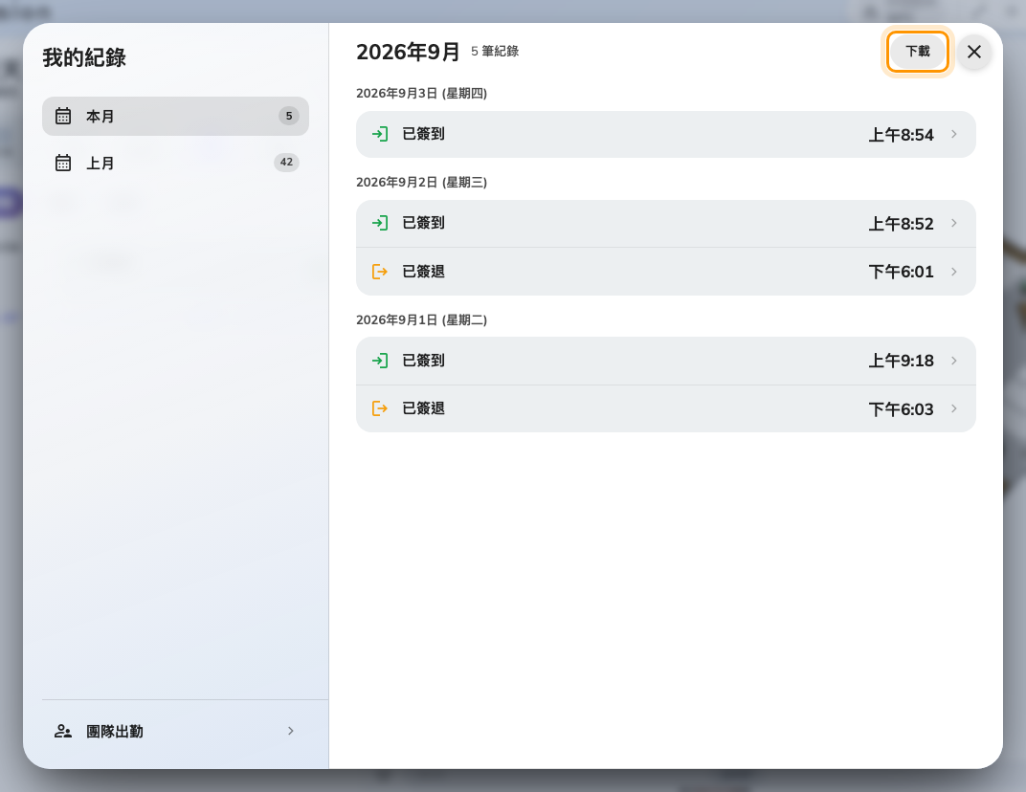
所選月份的個人紀錄。下載存下來的就是清單上的內容。

2. 選月份
左邊的清單有 本月 和 上月，接著是你有紀錄的更早月份，再往前的則收在 更早
裡。每一項都標著自己的紀錄筆數。選一個月份，旁邊的清單就會重新載入。
下載的是你正在看的那個月。 文件裡沒有月份選擇器，也沒辦法匯出一段區間 —
一個月，一份 PDF。先選月份，再下載，需要幾個月就重複幾次。

3. 下載
選 下載。PDF 會在你的瀏覽器裡產生，並以瀏覽器一貫的方式存檔，檔名帶著你的名字和月份。
文件產生期間按鈕會變灰；月份長的話要等一下。
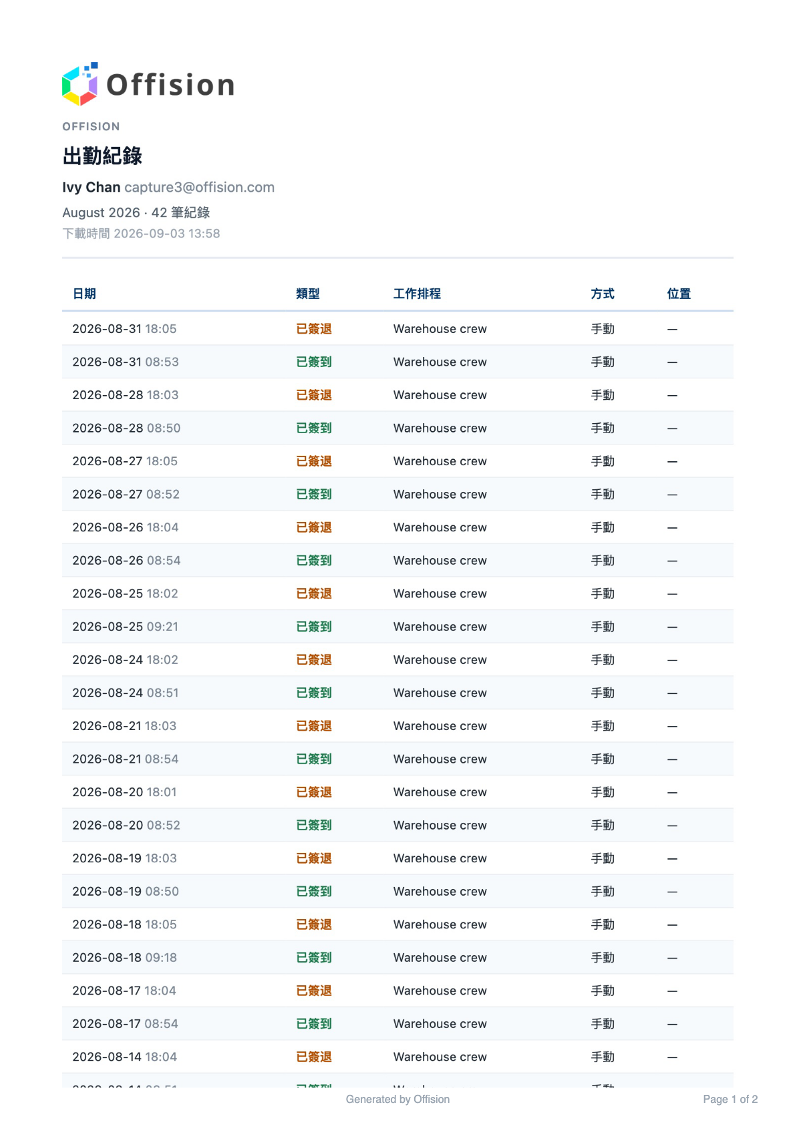
下載檔案的第一頁：這是誰的紀錄、哪一個月，以及當月的每一筆打卡。

文件裡有什麼
開頭是這份紀錄屬於誰 — 你的名字、你的電郵地址、你的機構名稱 —
接著是月份、紀錄筆數，以及檔案產生的日期和時間。下面是每筆打卡一列：日期、類型（已簽到或已簽退）、
計入的 工作排程、方式，以及有記到位置時的 位置。月份長的話會有好幾頁，每頁都有頁碼。
產生日期印在文件上是刻意的。今天下載的紀錄和下個月下載的是兩份不同的文件，
而拿到列印本的人沒有別的辦法分辨哪份是哪份。

它不做什麼
它是一份副本，不是權威來源 — 更正打錯的紀錄仍然是管理員的工作，
而你在更正之前下載的 PDF 留著的是舊數字。更正之後請重新下載一次。
它也只涵蓋你自己的出勤：需要整組人整個月資料的主管，
請改從團隊檢視匯出。

